Муниципальное бюджетное общеобразовательное учреждение
«Карагайская средняя общеобразовательная школа №1»

Проектная работа

«Микрозелень»
(Прикладной проект)

Выполнила ученица 10 класса
Набокова Анастасия Ивановна
Руководитель Горбунов Роман Юрьевич, должность: учитель биологии МБОУ «КСОШ №1»

Карагай, 2023г.

Оглавление
Введение 3
Глава 1.Микрозелень 4
1.1 Что такое микрозелень или микрогрин? 4
1.2 История происхождения микрозелени 4
1.3 Развитие микрозелени в России 5
1.4 Виды микрозелени 5
1.5 Как хранить микрозелень правильно 10
1.6 С какими проблемами можно столкнуться при выращивание микрозелени 14
Глава 2. Микрозелень на подоконнике 20
Советы по выращиванию микрозелени 21
Заключение 22
Список литературы 23
Приложения 24

Введение
Актуальность: В настоящее время вся микрозелень очень актуальна среди людей и приобрела большую популярность среди продуктов здорового питания. Микрозелень овощей, ароматных трав, злаковых и бобовых культур отличается высококонцентрированным содержанием полезных веществ. Это позволяет использовать ее для укрепления организма, повышения иммунитета и улучшения работы внутренних органов.
Цель: Наблюдение и выращивание микрозелени в домашних условиях.
Задачи:
- Изучить литературу по полезным свойствам микрозелени
- Выбор семян, субстрата, и лотков для выращивания микрозелени
- Вырастить микрозелень на подоконнике в домашних условиях
- Наблюдение и фиксация результатов роста микрозелени
Объект исследования: Микрозелень
Предмет исследования: условия выращивания микрозелени на дому.
В процессе работы были использованы следующие методы: наблюдение, эксперимент, исторический
Исторический: перед тем как приступить к работе, я изучила материалы л микрозелени
Эксперимент: я решила вырастить микрозелень в домашних условиях на подоконнике
Наблюдение: я наблюдала за ростом микрозелени в течение недели

Глава 1.Микрозелень

1.1 Что такое микрозелень или микрогрин?

Микрозелень – это молодые ростки различных овощей, трав или зерновых культур. Другими словами – это очень молодая рассада. Ростки употребляются в пищу после 7-21 дня, в зависимости от типа семян. Микрозелень используют для еды, когда у растения только появились первые настоящие листья, а в высоту растение достигло 2,5 – 7,5 см.

1.2 История происхождения микрозелени
История микрозелени берет свое начало в 1980-х годах в городе Сан-Франциско. Именно там шеф-повара, работающие в дорогих ресторанах, стали первыми добавлять микрозелень в свои блюда. Далее истории происхождения микрозелени получила новый виток. Потому что уже в 1990-х годах ее начали использовать на территории Южной Калифорнии. Мода на супер полезнуюмикрозелень увлекла многих поваров, хотя первоначальный набор микрозелени не был таким уж и большим, и включал в себя:
- базилик;
- свеклу;
- руколу;
- кориандр;
- кудрявую капусту;
- «радужную смесь», представляющую собой набор из различных сортов.

1.3 Развитие микрозелени в России
На отечественном рынке спрос на микрозелень долгое время был очень слабым. В большинстве случаев ее скупали все те же рестораны, однако из-за высокой себестоимости позволить такое блюдо мог далеко не каждый человек. Однако с течением времени некоторые компании начали массовое производство микрозелени с дальнейшей реализацией в продуктовые магазины. Это позволило избежать больших наценок на продук, а также привлечь к товару внимание обычных покупателей.
Главным двигателем роста популярности микрозелени является мода на здоровое питание. Впродукте содержится минимальное количество калорий, а также множество витаминов и полезных веществ. Аналитики из компании «Агро-Инвест» уверены, что интерес к микрозелени будет с каждым годом расти не менее чем на 0,5 % - вполне весомый показатель, чтобы задуматься над созданием бизнеса. А самое приятное то, что для реализации задумки не придется вкладывать большие средства, ведь количество урожая можно наращивать постепенно.

1.4 Виды микрозелени
- Руккола
Натуральный продукт имеет горьковатый вкус, что позволяет готовить из него соус для рыбных и мясных блюд.
- Брокколи
Микрогрин брокколи богат растворимыми волокнами, витаминами K, C, A, кальцием, серой и белком. Благодаря такому составу улучшается пищеварение, укрепляется костная ткань. Брокколи является противоопухолевым средством.
- Свекла
Ростки свеклы тонизируют, укрепляют иммунную систему. Содержание бета-каротина, витаминов и лютеина значительно снижают риск заболеваний сердца и сосудов, рака легких.
- Овес
Микрозелень овса помогает при постоянной усталости, авитаминозе, анемии, болезнях сердца и сосудов. Высокое содержание клетчатки нормализует работу желудочно-кишечного тракта.
- Цикорий
В листьях цикория содержатся витамин А, лютеин, β-каротин, фолиевая кислота, витамины C, K.
- Чиа
Содержащиеся в молодых ростах полезные вещества улучшают пищеварение, ускоряют метаболизм. Полезны для людей с сахарным диабетом.
- Пшеница
Снижает холестерин, очищает печень, предотвращает онкологии, нормализует пищеварение.
- Сельдерей
Витаминов и микроэлементов в микрозелени сельдерея значительно больше, нежели в корнеплодах.
- Петрушка
Гармоничное содержание витаминов и микроэлементов помогает при гипертонии, сниженном иммунитете, аллергии, снижении прочности костной ткани. Польза для астматиков заключается в расслабление гладких мышц, что снижает число приступов. Благодаря высокому содержанию лютеина улучшается качество зрения.
- Укроп
Благодаря высокому содержанию витамина P, можно не беспокоиться о возможном развитии варикоза. Витамин A укрепляет зрение, повышает иммунитет.
- Листовая капуста
В микрозелени листовой капусты в 40 раз больше витаминов и микроэлементов, чем во взрослом растении.
- Шпинат
Предотвращает образование злокачественных опухолей, укрепляет зрение, выводит вредные вещества, снижает холестерин, улучшает кровообращение.
- Морковь
Высокое содержание витамина A–хорошее подспорье в сохранении зрения, клетчатка нормализирует пищеварение. Кроме этого, в моркови присутствуют калий, магний, фолиевая кислота, витамин K и кальций.
- Бобы
Рекомендуется людям с повышенным холестерином, предотвращает развитие заболеваний сердечно-сосудистой системы, онкологии, улучшает пищеварение.
- Чечевица
Польза для сердца и сосудов очевидна. В состав входят калий, фолиевая кислота, различные витамины, белок, низкий процент жиров, клетчатка.
- Кинза
Полезна людям, чья нервная система дала сбой. Укрепляет сердечно-сосудистую, костную системы, улучшает зрение.
- Гречиха
Умеренное употребление микрозелени гречки посевной принесет пользу: восполнит дефицит питательных веществ, улучшит работу пищеварительного тракта. Рекомендуется в целях профилактики таких состояний и заболеваний, как рак, атеросклероз, отёчность ног.
- Белокочанная капуста
Широкий спектр витаминов, органические кислоты, пищевые волокна и микроэлементы способны очистить организм от шлаков, вывести холестерин, нормализировать уровень сахара в крови, улучшить работу пищеварительного тракта, снизить вес.
- Эстрагон
Наличие в составе эфирных масел и полезных веществ оказывают несомненную пользу: улучшают сон, оказывают обезболивающий эффект, устраняют запоры, укрепляют стенки сосудов.
- Репа
Высокие антиоксидантные свойства помогают сохранить остроту зрения, укрепляют костную ткань, способствуют выработке красных кровяных телец, повышают гемоглобин. Также помогают убрать лишние килограммы.
- Горчица
Ростки горчицы полезны людям с заболеваниями сердечно-сосудистой системы. Помогают улучшить аппетит, нормализуют кровообращении. Многие не знают, что микрозелень горчицы борется с заложенностью носа. Также укрепляет волосы, улучшит их структуру.кроме этого, благодаря высокому содержанию витамина C, повышает иммунитет. Поддерживает стабильное состояние больных диабетом.
- Тмин
Помогает бороться с запорами. Так как увеличивает перистальтику кишечника, снижает сахар в крови.
- Кунжут
В кунжутной микрозелени содержатся фолиевая кислота. Растительный белок, минералы, антиоксиданты. Благодаря полезному набору снижается холестерин, лечатся воспалительные процессы в организме, улучшается цвет и структура волос. Кроме этого, укрепляется зубная эмаль и костная ткань.
- Съедобная хризантема
В микрозелени хризантемы съедобной содержатся всевозможные витамины, которые нормализуют обмен веществ, сохраняют зрение, препятствуют тромбообразованию, повышают иммунитет.
- Портулак
Омега-3 жирные кислоты, которыми богат портулак, улучшат сердечную деятельность, укрепляют сосуды, предотвращают инсульт.
Высокое содержание антиоксидантов и необходимых организму минералов повышают иммунитет и укрепляют здоровье.

1.5 Как хранить микрозелень правильно

Почему у микрозелени есть срок хранения
С того момента, как микрозелень принесена в дом, у нее есть есть определенный срок хранения. Он различен для разных культур. Горох и подсолнечник вполне могут просуществовать на окне около недели и даже больше при правильном уходе. Столько же лбе культуры смогут провести в холодильнике. Но типичный срок годности микрозелени в лотке – всего лишь 2-4 суток. По истечении этого срока микрогрин употреблять не рекомендуется. И вот почему.
При посадке в лотке оказывается слишком большое количество сеянцев, и им не хватает пространства для дальнейшего роста и развития. В условиях тесноты риск развития гнили повышается многократно. Гниль предпочитает прохладу, влагу и загущенную посадку, как у сеянцев из прохлады холодильника на окно спасет их от гниения. От этого их может уберечь только полное отсутствие полива. Но так растение не может существовать без воды, то спустя 3-5 дней произойдет высыхание лотка с ростками.
Иногда микрозелень покрывается серым пушком, и ее больше нельзя употреблять в пищу. Это и есть гниль. Также она может покрыть почву между ростками. Микрозелень может поражаться вирусным заболеванием под названием полегание сеянцев: стебли истончатся до нитевидного состояния, ростки упадут. Гнилая зелень может стать причиной пищевого отравления, да и «болотный» вкус ее ни с чем не спутаешь.

Как хранить микрозелень в холодильнике
Большинство производителей рекомендуют хранить микрозелень в холодильнике. Если есть возможность контроля температуры в холодильнике, это замечательно. Росткам лучше всего храниться в температурном диапазоне от 3 до 6 градусов выше ноля. Больший температурный режим может вызвать гниение. А меньший способен переохладить стебли и также приведет к порче продукта.
Правильный способ обращения с микрозеленью в лотке после того, как она принесена в дом, - немедленно перемещение в холодильник. Если возможности контроля температуры нет, то следует игнорировать овощной отдел в нижней части холодильной камеры. В ней холодильник поддерживает температуру в +8 градусов, это слишком высокое значение. Лоток необходимо хранить на верхней полке, где холодильник поддерживает наиболее низкую температуру. Холодильник обеспечивает еще один бонус: темнота позволяет сохранить вкус проростков в течение 2-4 дней неизменным.

В каких случаях срезают микрозелень
Нет ничего страшного в том, чтобы признаться себе в неспособности ухаживать за лотком с проростками или в нежелании максимально продлять сроки хранения. Иногда микрозелень нужна здесь и сейчас , и нет смысла долго ее хранить. Правильный вариант в таком случае: срезка. С этого момента микрогрин перестает быть микрогрином и по условиям хранения превращается в обычную срезку зелени.
Около двух дней срезка может провести в полиэтиленовом пакете в овощном отсеке. Если этого недостаточно, можно поставить срезанную зелень в емкость с водой. Необходимо следить, чтобы вода покрывала только нижнюю часть стеблей. Можно неплотно закрыть емкость с ростками полиэтиленовым пакетом. Всю эту конструкцию перемещают в холодильник на нижнюю полку. Срок хранения – около 2-3 дней, плотные ростки гороха и подсолнечника могут простоять на один день дольше. При появлении хотя бы 1-2 истончившихся или покрытых серым налетом ростков избавляются от всего урожая. Если на микрозелени уже имеется пушок или заметны истончившиеся стебли, то не стоит пытаться спасти ее срезкой. Разумно не пытаться сохранить оставшееся и выбросить зелень в мусорное ведро.

Можно ли оставит микрозелень на окне
Выращивание микрозелени – это быстрый способ получить зеленую массу с клетчаткой в нужном объеме. Дом – не лучшее место для этого занятия. Росткам может не хватать света, скорости циркуляции воздуха и пространства, они могут страдать от сквозняков. И все же некоторые предпочитают хранение на подоконнике вопреки «правильному» способу с участием холодильной камеры. Этот способ подходит только тем, у кого уже есть опыт в проращивание и обращении с сеянцами.
После того, как лоток попал в дом, лоток перемещают на окно. Для того чтобы сохранить микрозелень, правильнее не поливать, а опрыскивать ее. Это делают интуитивно в зависимости от погодных условий. Жара и ясное небо позволяет опрыскивать ростки утром не чаще 1 раза в день. В холодную погоду правильнее пропустить опрыскивание во избежание развития гнили. Если почва начинает растрескиваться от сухости, растение поливают и сразу же сливают лишнюю воду. Для этого в лотке должно быть достаточное количество отверстий дренажа. Следят за тем, чтобы емкость с сеянцами не стояла в поддоне с водой.
Если правильно выполнять все условия, то жизнь некоторых видов растений удастся продлить. До 10-14 дней можно выращивать таким способом посадку гороха. Растения с тонкими стеблями и мелкими листками, такие как горчица лучше не пытаться хранить подобным образом. Руккола очень хорошо переносит ошибки в уходе и небольшое переувлажнение при условии малой частоты посаки. Капуста и редис также могут хорошо отреагировать на нечастое опрыскивание на окне вместо камеры холодильника. Но лучшие результаты показывают горох и руккола.
При сборе урожая зелень просто срезают ножницами с одного из краев. Лучше не пытаться «прореживать» сеянцы, удаляя их с корнем, так как это может повредить корневую систему соседних растений и теоретически спровоцирует появление плесени, гнили и вирусов.

Заморозка: подходит ли для микрозелени
Еще один способ для тех, кто не уверен в своих агрономических способностях, ил просто срок годности микрозелени подходит к концу. Ее можно будет достать в удобное время, разморозить и снова принимать в пищу. Вот только вкус размороженных проростков неминуемо изменится. Не всем он по нраву. Но такую зелень можно использовать в приготовлении смузи в сочетании с другими продуктами. А вот для салатов лучше выбрать свежий микрогрин и научиться правильно его хранить.
Если просто положить ростки в морозильную камеру, то они получат «морозный ожог» или «ожог холодом». Зелень станет обезвоженной и неприятной на вкус. Чтобы сохранить каждый росток и его вкусовые свойства, достаточно обеспечить хранение в полиэтиленовом пакете, который закрывает зелень со всех сторон. Не нужно мыть или опрыскивать ростки перед перемещением в морозильную камеру. Не стоит дополнительны укрывать их бумагой или бумажным полотенцем. У зелени в морозильной камере тоже есть свои сроки хранения. Ее необходимо употребить в пищу в течении 2 месяцев. При размораживании морозильной камеры правильнее будет окончательно разморозить зелень и использовать в кулинарии.
В итоге можно выбрать для себя правильный способ хранения микрозелени после того, как он попадает в дом. Важно правильно оценить свои силы и навыки и н пытаться имитировать огород на подоконнике для лучшей сохранности зелени. Наиболее простым и надежным способом хранения все же остается верхний отдел холодильной камеры.

1.6 С какими проблемами можно столкнуться при выращивание микрозелени
Микрозелень – поистине вкусный и полезный продукт, поэтому идея выращивать ее дома возникает практически у каждого, кто хоть раз попробовал эти маленькие росточки. При несоблюдение некоторых правил есть риск столкнуться со сложностями, которые могут привести к потере урожая. В число таких проблем входят: плесень, гниль, различные грибковые заболевания, желтые листья и увядание микрозелени, появление вредителей и неравномерность всходов.
Плесень
Если вы заметили на стеблях микрозелени тонкую паутинку с черными вкраплениями, значит, появилась плесень. Причинами ее возникновения могут быть повышенная влажность и температура, а также чрезмерная густота посева при отсутствии необходимой вентиляции.
Избавиться от плесени может помочь перекись водорода в концентрации 1,5%. Для приготовления такого раствора следует смешать воду и аптечную перекись водорода в соотношении 1:1, после чего обработать им посевы. Важно обеспечить микрозелени хорошую вентиляцию и оптимальный уровень влажности, чтобы избежать повторного появления плесени. Для снижения уровня влажности в помещении может помочь проветривание комнаты, а также использование кондиционера или осушителя воздуха.
При сильном поражении плесенью необходимо избавиться от микрозелени и начать процесс выращивания заново. Перед следующим посевом рекомендуем проанализировать ситуацию и выяснить, что могло привести к такому результату.
Важно! Не путайте плесень с корнями микрозелени – корневой пух имеет чисто-белый цвет и служит для поглощения влаги растением. Плесень же чаще всего представляет собой паутинку с черными вкраплениями (спорами) и распространяется не только в прикорневой зоне, но и на стебли и листья растений.

Медленное прорастание семян
Основные причины из-за чего это может происходить:
- Недостаточное затемнение
По своей физиологии большей части семян положено прорастать в темноте. Создавая семенам условия проращивания, максимально схожие с природными, мы повышаем шанс получить хороший и качественный урожай. На свету они также могут прорасти, однако вопрос качества и количества всходов в данном случае остается открытым.
Эволюционно сложилось так, что в период всходов растение нуждается в темноте, а для дальнейшего роста и развития ему необходим свет. Свет, как и темнота – сигналы для семени, по которым определяется благоприятность условий для прорастания.
Чтобы обеспечить семенам полное затемнение, можно убрать посевы в шкаф или ящик комода, а также накрыть их тканью, например. Если поддерживать оптимальный уровень влажности и темноты, то, спустя несколько дней, вы заметите, что семена проросли.
- Недостаточное освещение
Наряду с недостаточным затемнением свет также может быть фактором, из-за недостатка которого всхожесть будет снижена. Безусловно, семян, способных прорастать в темноте, большинство. Однако существуют семена, которым жизненно необходим свет уже на этапе прорастания.
Как правило, положительно реагируют на прорастания на свету мелкие семена. Физиологически в них заложено меньше питательных веществ, поэтому при посадке их никогда чрезмерно не заглубляют, чтобы ростку хватило сил добраться до поверхности земли.
- Чрезмерная густота посева
Микрозелень принято сеять с более высокой плотностью, нежели высевают семена в рассаду. В стесненных условиях каждый росточек конкурирует со следующим, чтобы выжить, и претендует на ограниченные ресурсы: питание, свет, влага, кислород. Вы думаете, что сможете получить большой урожай, если сразу посеете в один контейнер много семян? Возможно. Однако риск потеря всю микрозелень будет выше, чем шанс вырастить ее удачно.
Чрезмерная плотность посева способна привести к возникновению различных заболеваний ввиду отсутствия нужного уровня вентиляции и пространства для развития каждого растения. Если появляются заболевания, это значит, что есть риск потерять весь урожай.
В процессе прорастания семена поглощают большое количество кислорода и выделяют много тепла. При нехватке кислорода семена задохнутся и не прорастут, а при избыточном выделении тепла перегреются, и зародыши погибнут. Поэтому лучше предоставить семенам более комфортные условия для развития и не сеять их слишком густо.
- Неравномерный рост
При вырастании микрозелени на свет может произойти так, что всходы будут неравномерными – проклюнувшиеся росточки могут сильно отличаться друг от друга в размерах, а некоторые семена и вовсе не прорасти. Если такое происходит, значит есть проблемы загущенияпосевов. Также может оказывать влияние недостаточное увлажнение субстрата перед посевом и использование некачественного сырья.
Если же готовая микрозелень выглядит неравномерной, значит она получала недостаточное количество света в период роста. Основными признаками, которым можно определить эту проблему, является длинный стебель и плохо раскрытый или вовсе не раскрытый лист. Если вашей микрозелени не хватает света при естественном освещении, то можно разместить лоток под искусственными источниками – подойдут фитолампы, светодиодные светильники и т.п. Неравномерный рост также может быть обусловлен загущенным посевом.
- Желтая микрозелень
В период темной фазы микрозелень имеет желтый цвет, потому что не получает света для процесса фотосинтеза, в результате которого образуется зеленый пигмент – хлорофилл. Данный вопрос решится сам собой, когда вы разместите свои всходы под освещением.
Фотосинтез – это процесс преобразования солнечного света в органические соединения при участии пигмента – хлорофилла. Растение в процессе фотосинтеза поглощают из атмосферы газ и выделяют кислород. Не обретает
Если же разместили микрозелень под источниками света, но она все равно не обретает здоровый зеленый цвет, то на это есть 2 причины: недостаточное количество света или недостаток питательных веществ. Как правило, миерозелень не нуждается в дополнительных подкормках, потому что имеет короткий срок роста. Если же вы решили применять их, то следует выбрать удобрение, которое подойдет для рассады. Вопреки недостаточного освещения можно легко решить при помощи искусственных источников освещения.
- Увядание микрозелени
Если микрозелень завяла, значит ей на хватило влаги. Растение устроено так, чтобы потреблять влагу для жизни через корни, поэтому нижний полив станет лучшим решением при выращивании
Для этого необходимо взять поддон, наполнить его водой и на некоторое время поместить туда ваш лоток с микрозеленью. При таком поливе субстрат пропитается полностью, и растение возьмет себе столько влаги, сколько требуется. Риск пересыхания будет минимизирован, если своевременно поливать микрозелень.
- Гниль
Если ваша микрозелень внезапно упала, значит появилась гниль. Данная проблема возникает. Если растения находились в переувлажненном субстрате при пониженной температуре. Также возможно появление гнилей при использовании некачественных семян, в загущенных посевах и в результате возникновении плесени. Чтобы предотвратить появление этой проблемы, рекомендуем поддерживать оптимальный уровень влажности в помещении и в лотке с микрозеленью: не поливать ее сверху и не заливать субстрат.
- Вредители
Вредители в помещении встречаются достаточно редко, однако полностью исключить возможность их появления невозможно. Если вы обнаружили нВ своих растениях деформацию и усыхание листьев, пятна или липкие выделения, вероятно, что на них поселились вредители.
Предотвратить их появления поможет соблюдение необходимых условий выращивания и поддержания допустимых параметров микроклимата в помещении. Не используйте повторно грунт для выращивания микрозелении не берите его с улицы. Тщательно дезинфицируйте емкости и субстрат для выращивания, если используете их повторно.
Если же вредители все-таки появились, то необходимо оценить степень поражения. Сильно зараженные растения следует уничтожить, а при незначительном ущербе можно попробовать избавиться от насекомых. Для уничтожения вредителей применяется инсектициды и акарициды. Перед применением внимательно изучите и убедитесь, что тот или иной препарат для вашей цели.

Глава 2. Микрозелень на подоконнике
Изучив информацию на просторах интернета, я решила попробовать выраститьмикрозелень в домашних условиях на подоконнике.
Для своего проекта я выбрала выращивание микрозелениредиса, брокколи, салата и базилика в лотках. В качестве субстрата я выбрала кокосовый.
Ход работы:
- Кокосовый брикет я разделила начасти, положила часть брикета в тару, и залила небольшим количеством воды.
- После того как брикет размяк, я распределила его по лоткам и утрамбовала.
- Семена микрозелени равномерно распределила по лотку.
- Лотки накрыла прозрачной крышкой.
- Емкость поставила на подоконник.
- Семена опрыскивала из пульверизатора два раза в день.
Наблюдение за ростом микрозелени
- Через два дня у семян были видны небольшие корешки.
- На третий день, я увидела корневой пух. Корневой пух не следует путать с плесенью, так как он помогает увеличивать поверхность корня и всасывать воду.
- Ростки микрозелени редиса и брокколи появились немного раньше, чем базилик и салат.
- Через неделю микрозелень выросла на несколько сантиметров.
- Корешки редиса не закреплялись за почву, поэтому ростки не поднимались, а оставались на субстрате.
- Поэтому я посадила редис еще раз, только в этот раз семена присыпала небольшим количеством субстрата.
- В этот раз семена редиса взошли равномерно и довольно быстро.
- Спустя двенадцать дней микрозелень можно употреблять в пищу.

Советы по выращиванию микрозелени
- Не все семена подходят для выращивания микрозелени. Некоторые семена обрабатываются различными химикатами, стимуляторами роста и т.д. Поэтому оптимальным вариантом будет брать готовые наборы семян для выращивания микрозелени.
- Тара может быть абсолютно любой, подойдут пластиковые контейнеры, лотки из других материалов, и обычные тарелки.
- Существует множество субстратов: кокосовый, грунтовые, джутовый, льняный и кокосовые коврики. Выращивать микрозелень можно и без субстрата, многие субстраты совсем не несут в себе питательных веществ, рост микрозелени происходит за счет запасенных веществ, но полив будет происходить намного чаще.
- В ходе своей работы, я поняла то, что семена редиса следует присыпать небольшим количеством субстрата.
- Семена салата взошли неравномерно, поэтому перед посевом их лучше замочить в воде.
- Для полива семян лучше использовать пульверизатор. Либо аккуратно налить воду сверху, чтобы не залить семена. Семена не должны плавать, субстрат должен быть только хорошо увлажнен.

Заключение
В ходе работы над индивидуальным проектом поставленная цель была достигнута. Была выращена микрозелень вдомашних условиях. Задачи поставленные в начале проекта были выполнены.
- Была изучена литература о полезных свойствах микрозелени
- Подобран субстрат и семена
- Микрозелень выращена на подоконнике в домашних условиях
- Проведено наблюдение и зафиксирован рост микрозелени
Микрозелень – абсолютно натуральная и экологически безопасная еда. Процесс выращивания микрозелени доставляет только удовольствие.

Список литературы
- Виды и описание микрозелени - 30 вкусных и полезных разновидностей [Электронный ресурс] // URL: https://mschistota.ru/mikrozelen/vidy-i-opisanie-mikrozeleni.html (Дата обращения: 30.03.2023).
- Как хранить микрозелень правильно [Электронный ресурс] // URL: https://babiesgreen.ru/kak-hranit-mikrozelen/ (Дата обращения: 2.04.2023).
- Колмогоров Ю. Н., Сергеев А. П., Тарасов Д. А., Арапова С. П. Методы и средства научных исследований/ Уральский федеральный университет имени первого президента России Б. Н. Ельцина, институт радиоэлектроники и информационных технологий – РТФ. Учебное пособие, 2017. 151 с.
- Микрозелень или микрогрин - что это? [Электронный ресурс] // URL: https://agro-sales.ru/wiki/mikrozelen-ili-mikrogrin-chto-eto (Дата обращения: 21.01.2023).
- Популярность микрозелени в России. [Электронный ресурс] // URL: https://businessman.ru/post/kak-zarabatyivat---tyisyach-v-mesyats-stroim-pribyilnyiy-biznes-na-vyiraschivanii-mikrozeleni.html (Дата обращения: 15.02.2023).
- С какими проблемами можно столкнуться при выращивании микрозелени. [Электронный ресурс] // URL: https://vl-farm.ru/blogs/blog/S-kakimi-problemami-mojno-stolknutsya-pri-viraschivanii-mikrozeleni (Дата обращения: 06.04.2023).

Приложения
Приложение 1
Подготовка к выращиванию
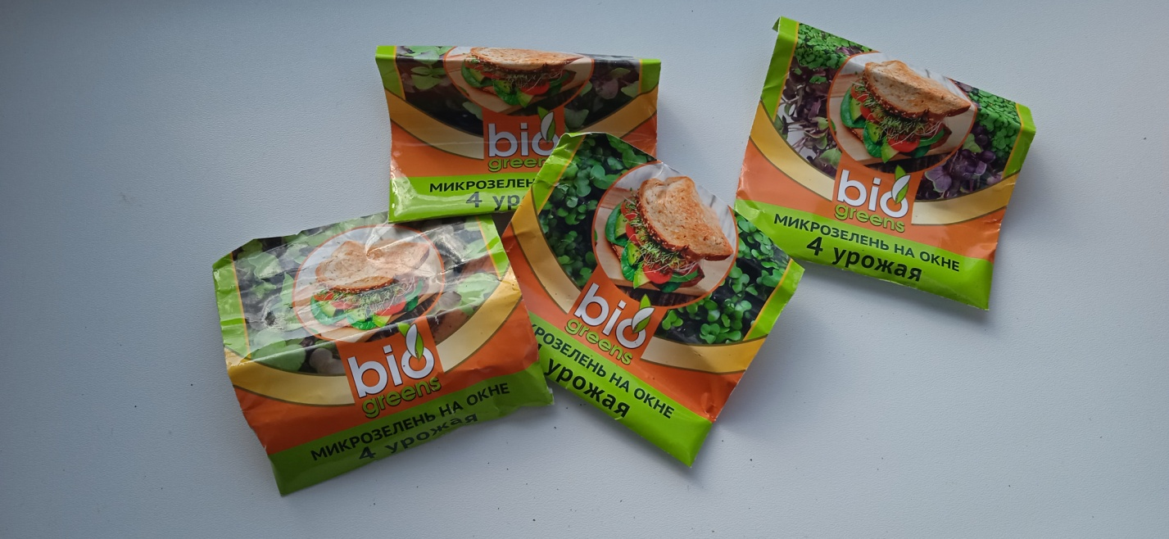

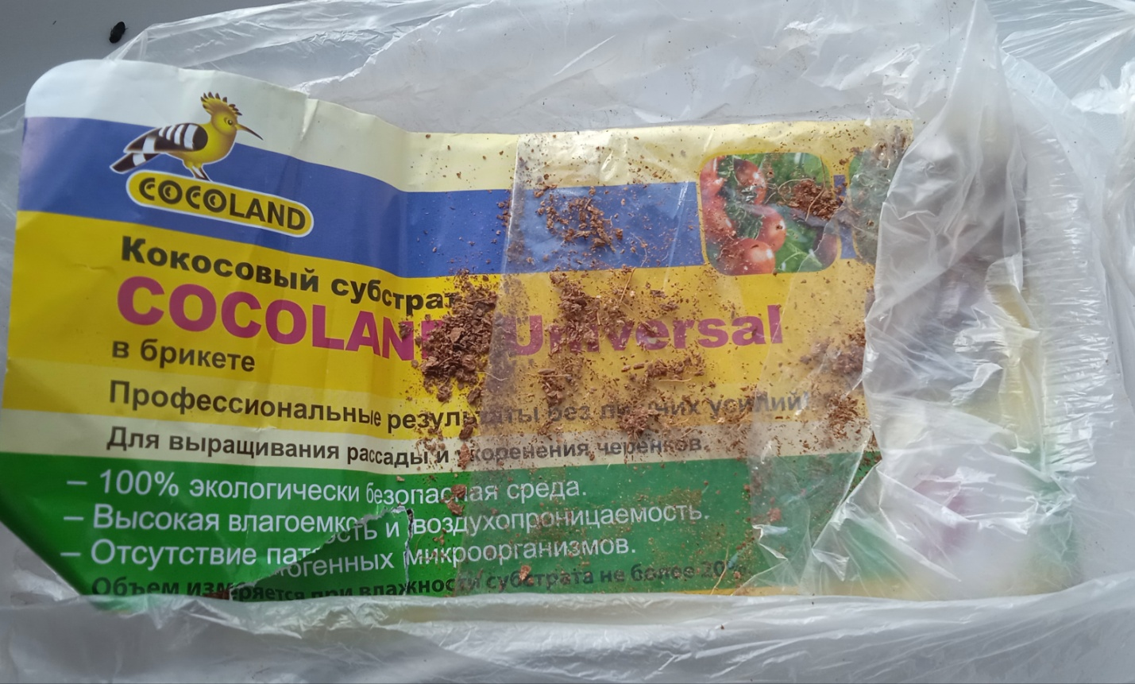

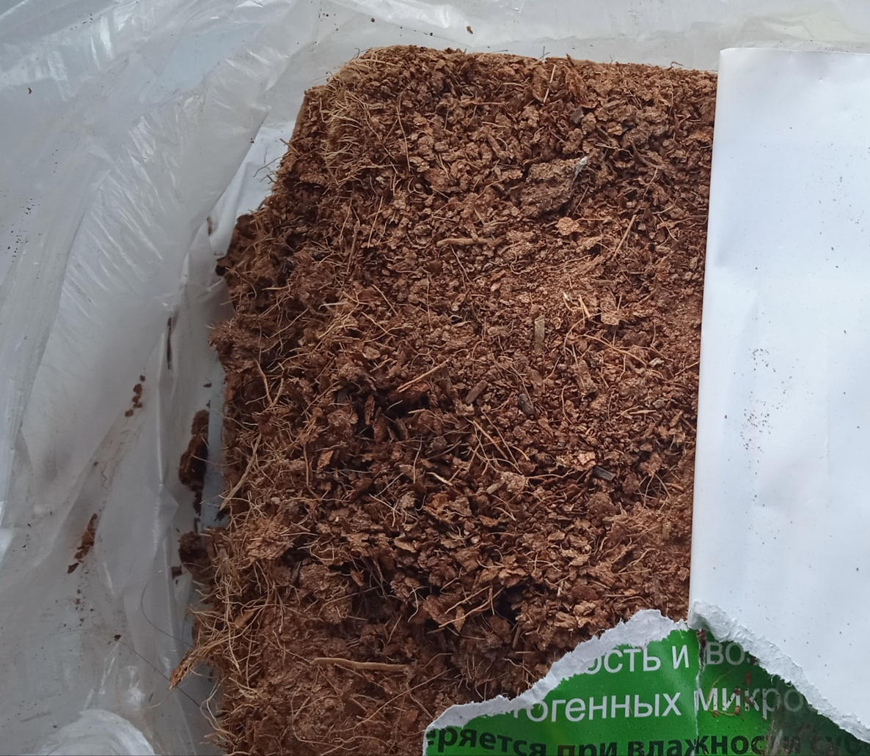
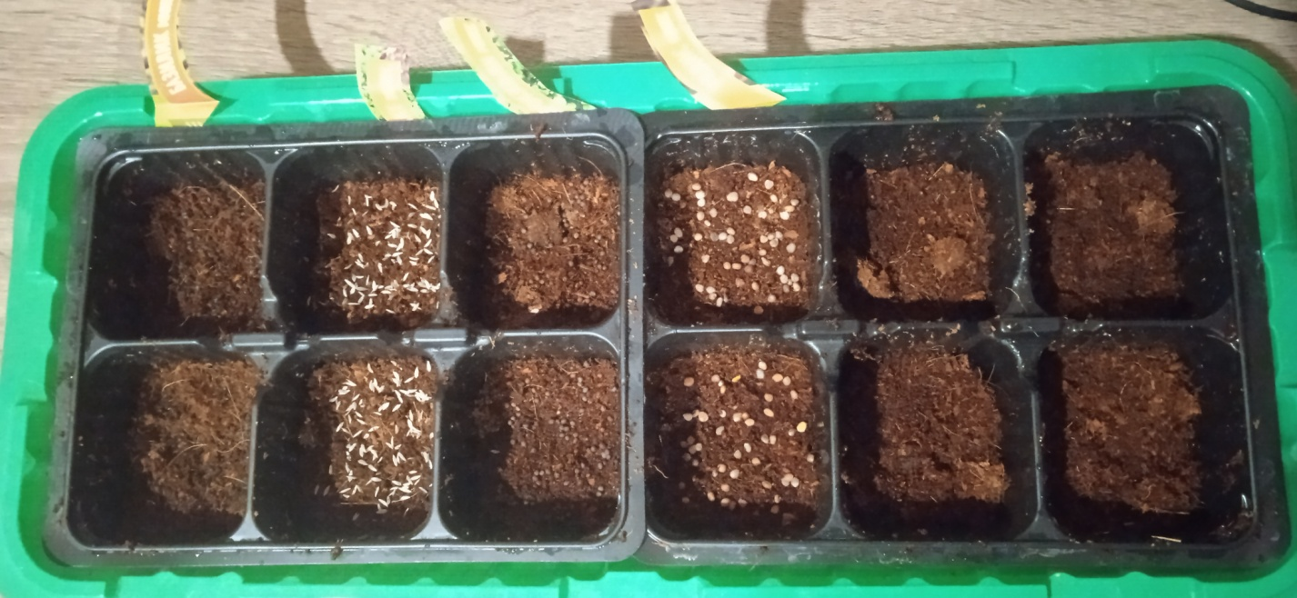

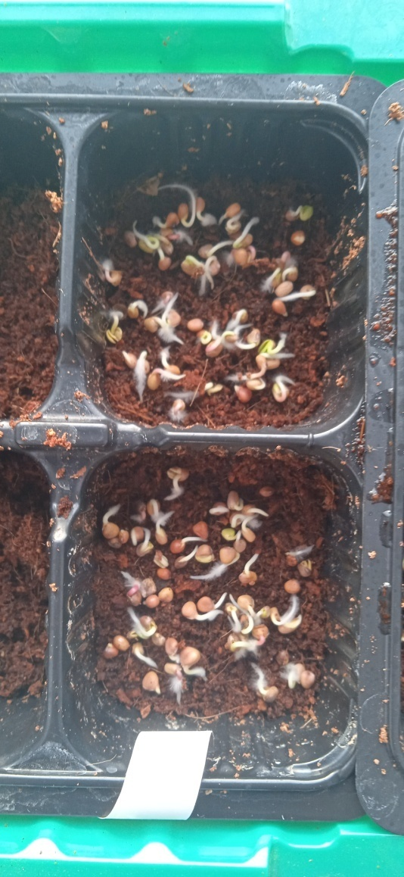
Приложение 2
Наблюдение за ростом микрозелени
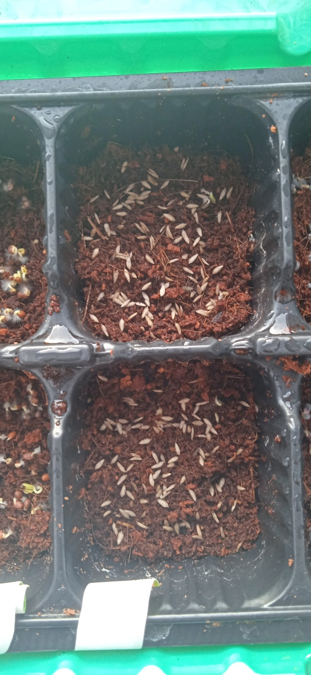
День 3
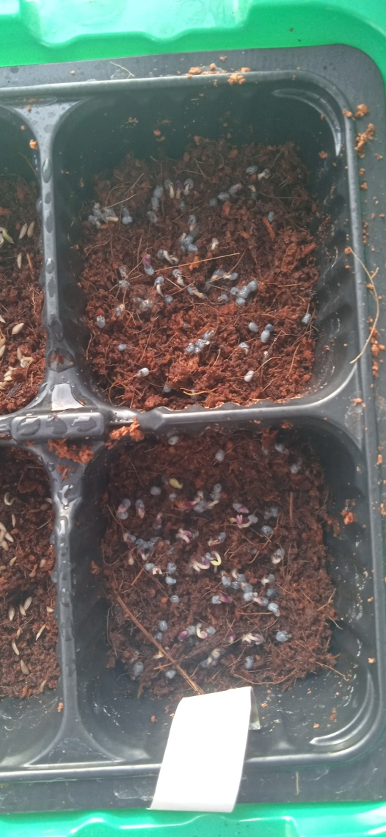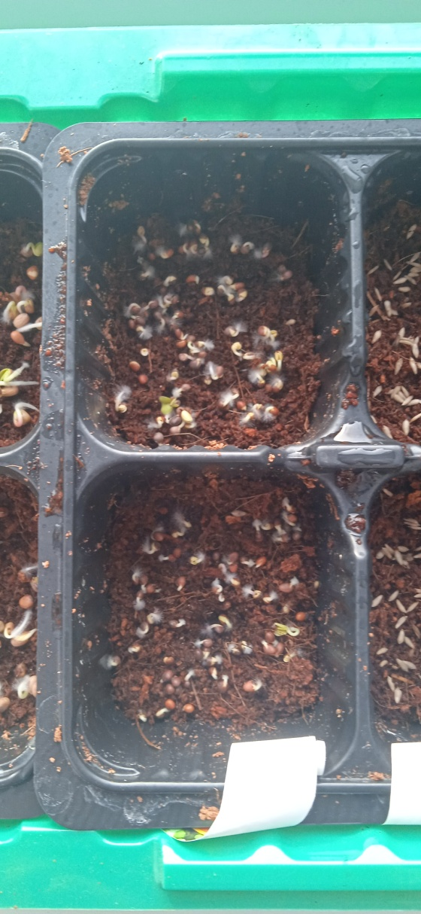День 4
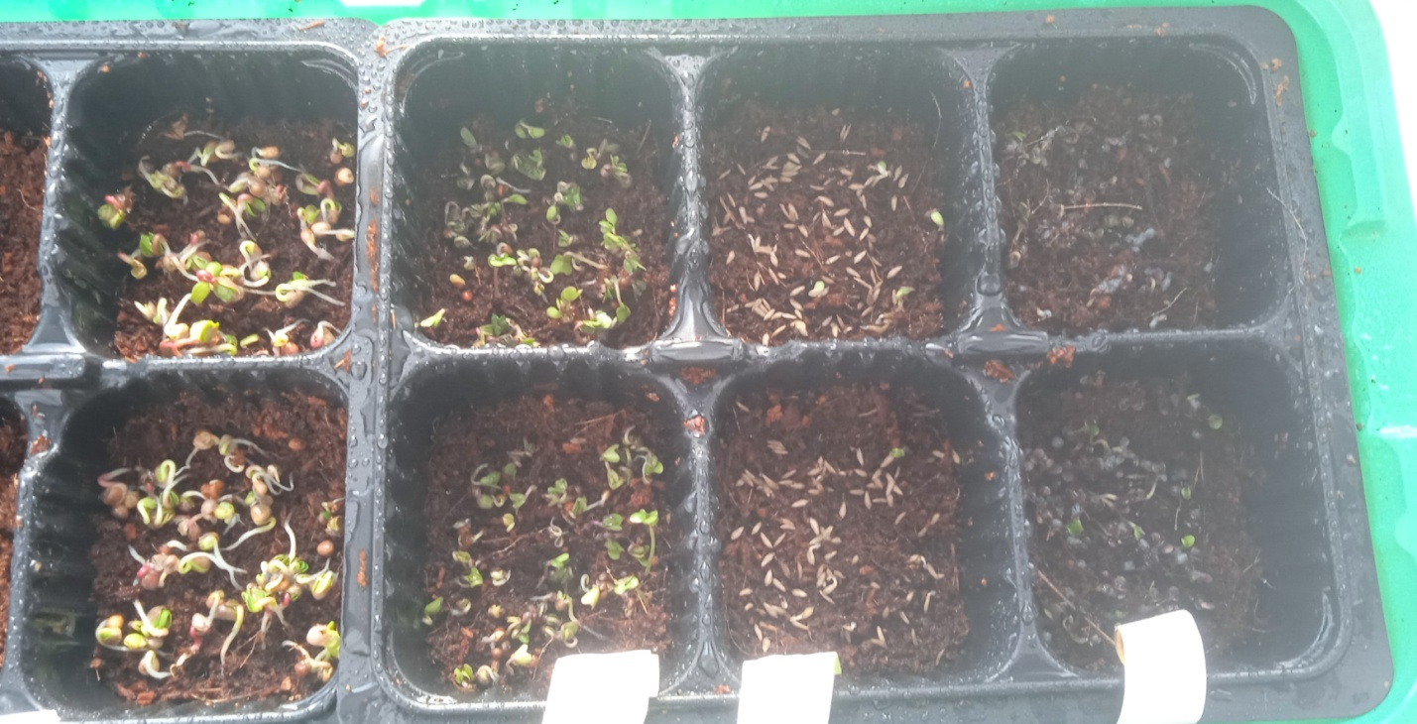
День 9
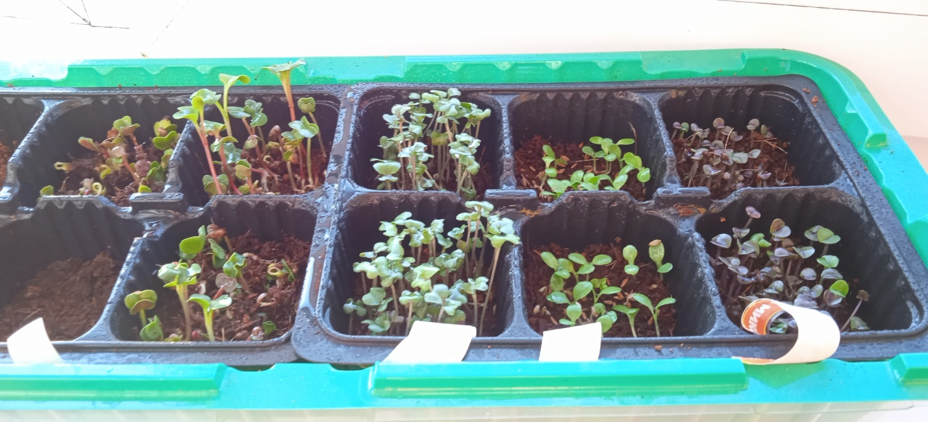
День 10
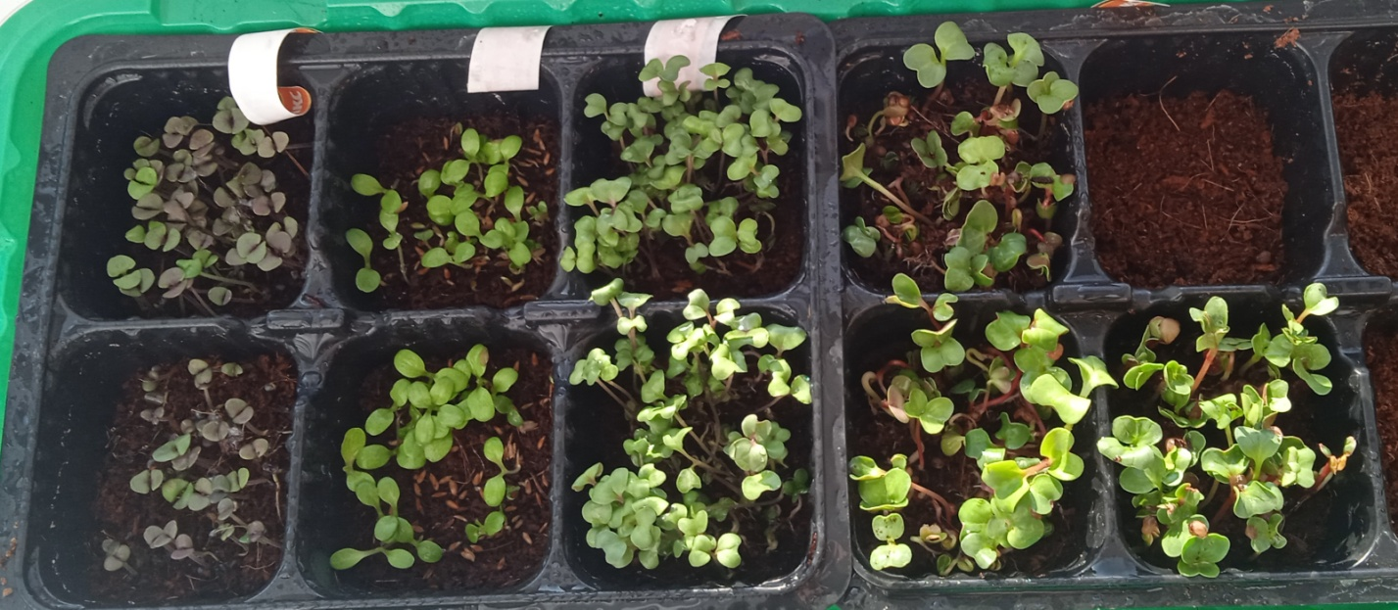

См.: Колмогоров Ю. Н., Сергеев А. П., Тарасов Д. А., Арапова С. П. Методы и средства научных исследований/ Уральский федеральный университет имени первого президента России Б. Н. Ельцина, институт радиоэлектроники и информационных технологий – РТФ. Учебное пособие, 2017. С. 43 – 48.
Микрозелень или микрогрин - что это?[Электронный ресурс]//URL:https://agro-sales.ru/wiki/mikrozelen-ili-mikrogrin-chto-eto(Дата обращения: 21.01.2023)
Популярность микрозелени в России. [Электронный ресурс]//URL:https://businessman.ru/post/kak-zarabatyivat---tyisyach-v-mesyats-stroim-pribyilnyiy-biznes-na-vyiraschivanii-mikrozeleni.html (Дата обращения: 15.02.2023)
Виды и описание микрозелени - 30 вкусных и полезных разновидностей. ?[Электронный ресурс]//URL:https://mschistota.ru/mikrozelen/vidy-i-opisanie-mikrozeleni.html (Дата обращения: 30.03.2023)
Как хранить микрозелень правильно [Электронный ресурс] // URL: https://babiesgreen.ru/kak-hranit-mikrozelen/ (Дата обращения: 2.04.2023)
С какими проблемами можно столкнуться при выращивании микрозелени. [Электронный ресурс]//URL: https://vl-farm.ru/blogs/blog/S-kakimi-problemami-mojno-stolknutsya-pri-viraschivanii-mikrozeleni (Дата обращения: 06.04.2023)
См.: Приложение 1 «Подготовка к выращиванию»
См.: Приложение 2 «Наблюдение за ростом»

